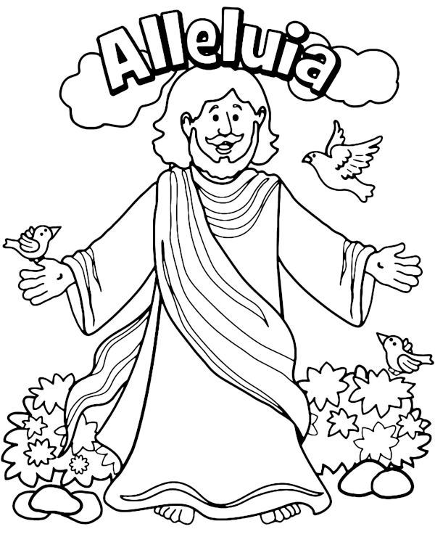

Szczęść Boże!
Moje Ukochane Dzieci
Nikt z nas nie jest prawdziwym królem, królową , chociaż pewnie o tym marzyliście i często tak się zachowywaliście….. Odpowiedzcie na pytania…. - Kto to jest król? - Jak wygląda król? ( jak się ubiera) ? - Gdzie mieszka? - Czym król się zajmuje?
Pan Jezus nie miał żadnej z tych cech, a jednak był Królem. Dziś sobie o tym opowiemy. Na kilka dni przed swoją śmiercią Pan Jezus wybrał się do Jerozolimy, stolicy swojego kraju. Wielu ludzi słyszało o czynach Jezusa. Niektórzy widzieli, jak uzdrawiał chorych, inni byli wśród głodnych, których Jezus nakarmił , słyszeli, że uciszył burzę na jeziorze. Czekali więc na Niego, by Go przywitać jak Króla. Bardzo się cieszyli z Jego przyjazdu. Posłuchajcie co o tym mówi Słowo Boże: „Wielki tłum, który przybył na święto, usłyszawszy , że Jezus przybywa do Jerozolimy, wziął gałązki palmowe i wybiegł Mu naprzeciw. Wołano: Hosanna! Błogosławiony, który przychodzi w imię Pańskie….. A gdy Jezus znalazł osiołka, dosiadł go, jak jest napisane: Oto Król przybywa, siedząc na oślęciu”. Odpowiedzcie na pytania: -Do jakiego miasta wjeżdżał Pan Jezus? - Jak ludzie witali Jezusa? - Co wołali na Jego widok? - Na jakim zwierzęciu Pan Jezus wjechał do Jerozolimy? Ludzie wołali : Hosanna, co znaczy „ witaj w imię Boga”, i rzucali na drogę gałązki . Pan Jezus jechał na osiołku, a więc pokornym zwierzęciu. Był poważny, bo wiedział, że za kilka dni będzie bardzo cierpiał. Tydzień przed Wielkanocą , w Niedzielę Palmową obchodzimy pamiątkę uroczystego wjazdu Jezusa do Jerozolimy. W tym dniu przynosimy do kościołów palmy. Gdy ksiądz je poświeci, uroczyście wchodzimy w procesji do kościoła , trzymając je w rękach. Te palmy różnią się wyglądem od tych, które mieli mieszkańcy Jerozolimy. W naszym klimacie nie rosną prawdziwe palmy, więc robimy je z gałązek i kwiatów, które zdążyły już tej wiosny rozkwitnąć.
Posłuchajcie wiersza :
Gdy na osiołku, Pan nasz jechał ulicami, wielki tłum ludzi głośno wołał za Nim: „ Hosanna-oto nasz Król”. Płaszcze i kwiaty przed Nim składali i gromkim głosem o Nim wołali: „ Hosanna- oto nasz Król”. Machali w górze palmowymi liśćmi i śpiewali pieśń dziękczynnej radości: „ Hosanna- oto nasz Król”. Oto Pan Jezus za mnie jedzie na śmierć, zawsze ju z będę Mu śpiewać tę pieśń: „ Hosanna-oto nasz Król”.
Odpowiedzcie na pytania: - Jakie słowa wykrzykiwali ludzie na powitanie Jezusa? - Co kładli pod nogi osiołka? - Jak się nazywa niedziela, na którą przynosimy palmy? -Dlaczego je przynosimy? - Dlaczego Jezus przyjechał do Jerozolimy? - Co się tam wydarzy? - Jakim Królem jest Pan Jezus?
Pan Jezus jest Królem całego świata . Jest Królem naszych serc. Niedziela Palmowa nazywana jest również Niedzielą Męki Pańskiej. Rozpoczyna ona ostatni tydzień życia Jezusa, tak zwany Wielki Tydzień. W Wielkim Tygodniu Jezus, przez swoją Mękę, Śmierć i Zmartwychwstanie, dokonał zbawienia wszystkich ludzi.
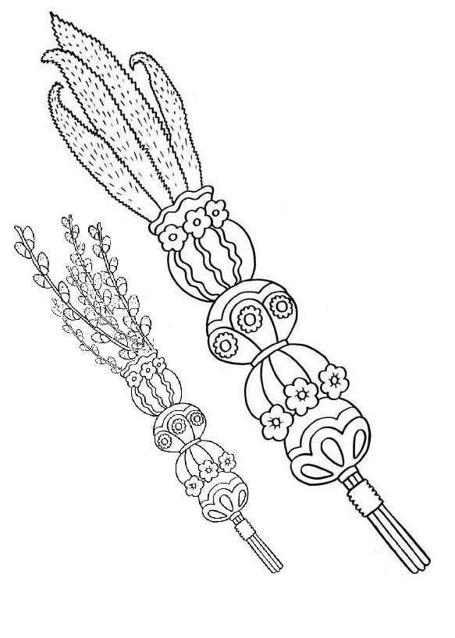
Na kanale You Tube proszę obejrzyć krótki filmik pokazujący wjazd Jezusa do Jerozolimy.
Niedziela Palmowa

